Internationaler Wettbewerb für Hufschmiede
Jósvafő, Ungarn
18-19. August 2012

Veranstalter: Ungarischer Hufschmiedeverband
Nationalpark Aggtelek - Huzul Gestüt
Gutachter: Denis Leveillard (Frankreich)
David Gulley (UK)
Veranstaltungsort: H-3758 Jósvafő, Táncsics u. 1. (www.huculmenes.hu)
Ziel der Veranstaltung ist es – neben dem Wettbewerb von klassischen Hufschmieden – die Präsentation und Weitergabe Ihres Wissens an Folgegenerationen.
Beim Wettbewerb werden Teilnehmer verschiedener Länder die technologischen Besonderheiten darlegen, die in ihrer Schule gelehrt wurden um davon gemeinsam zu profitieren. Das hochgeschätzte Team der internationalen Schiedsrichter / Gutachter garantiert die kompetente und unvoreingenommene Wertung der anspruchsvollen Aufgaben.
Gleichzeitig mit dem Wettbewerb der Hufschmiede wird der Internationaler “Huzulenpfad” (Leistungs- und Zuchtwettbewerb der Rasse) veranstaltet. Besucher bekommen auch Einblick in die Schönheiten des Nationalparkes, können das einzigartige System der Tropfsteinhöhlen besuchen und der Pferdeshow beiwohnen.
Ungarische und internationale Teilnehmer werden geladen.

Registration
Die ersten zwanzig Bewerber können registriert werden.
Bewerbungsgebühr: EUR 50,-
Wertvolle Gewinnpreise werden vergeben.
Transport zwischen dem Budapester Flughafen und dem Ort der Veranstaltung wird nach Bedarf für Teilnehmer und Begleiter organisiert. Preisgünstige Unterkünfte stehen zur Verfügung. Bitte geben Sie Ihre Wünsche im Voraus an!
Registration bei Herr Ormándi, Zsolt unter info@mape.hu
Aufgaben im Wettbewerb

- Als erstes sind in 2x60 Minuten 4 Hufeisen anzufertigen.
- Zwei von diesen haben folgende Abmessungen (s. auch Abbildungen):
a) Spezialschuh für die Hintergliedmaße, 25x10x280 und
b) ¾ gefurchtes geschlossenes Eisen, 25x10x405.
B) Zwei weitere Überraschungs-Eisen werden vor Ort präsentiert.

2) Als zweite Aufgabe ist in 90 Minuten eine Seite eines Pferdes (je eine Vorder- und Hintergliedmaße) zu beschlagen. Dazu sind Stolleneisen aus 20x8cm Roheisen mit 8mm gebogenen Stollen anzufertigen (s. Abbildung).
Kohlenöfen werden bereitgestellt. Eine Hilfskraft kann zur Arbeit am Amboss und Pferd herangezogen werden, nicht jedoch am Feuer.

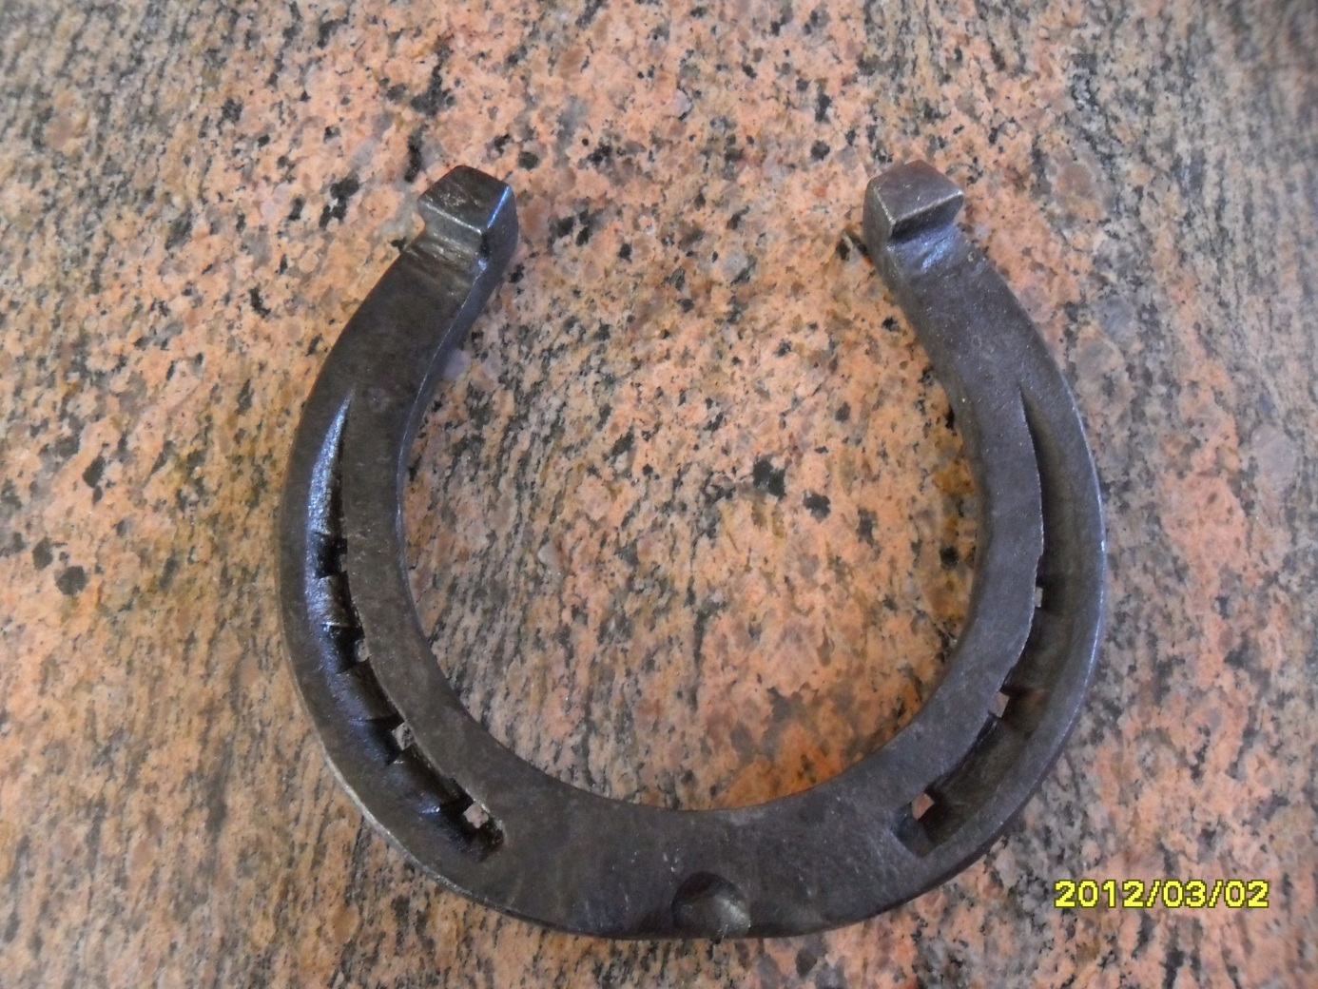

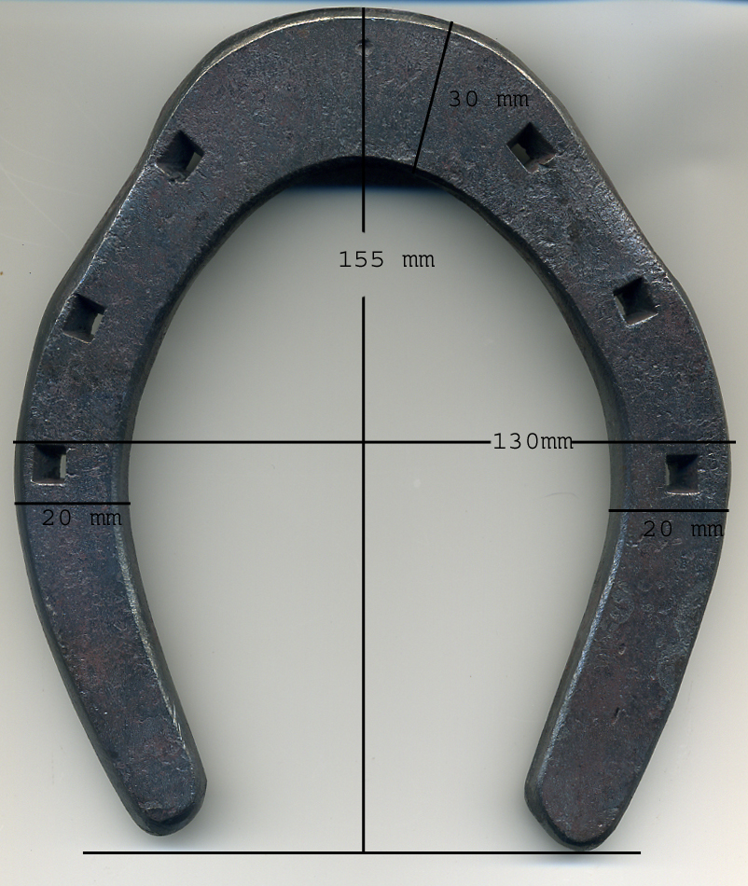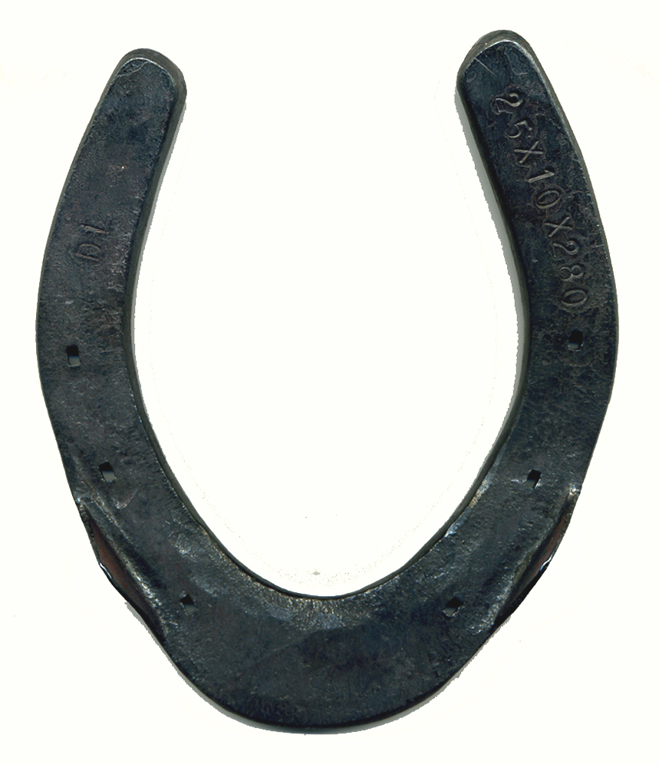
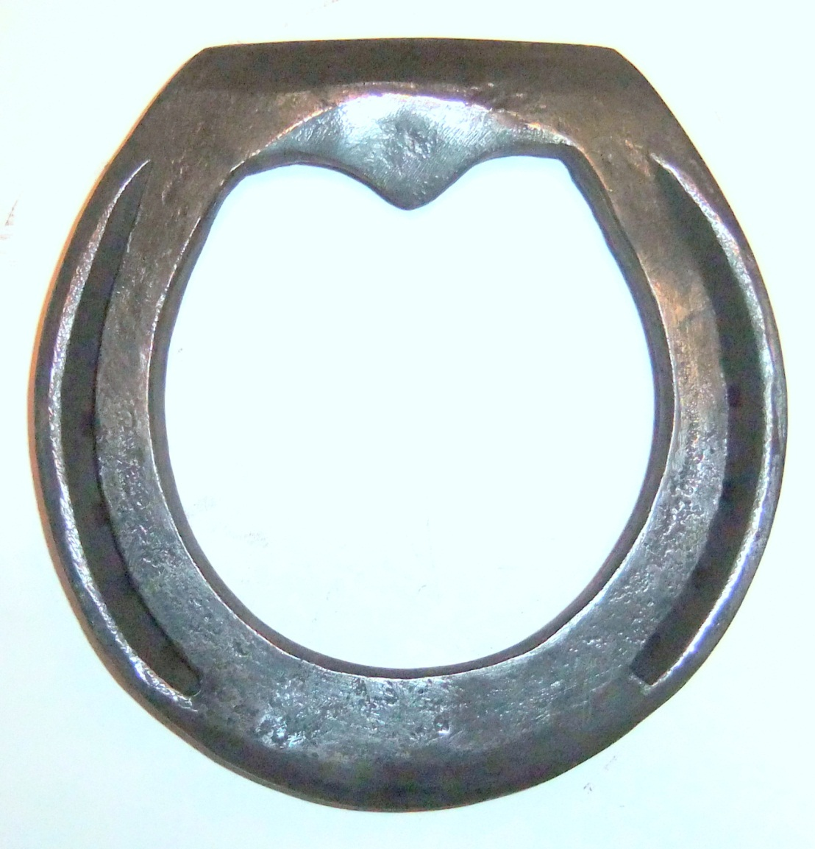
155mm
160mm

